Консультация для родителей.
«Зимние забавы».
Если за окном все белым-бело, кружатся искристые хлопья снега и на улице стоит легкий морозец, значит, пришло время зимних забав! Чтобы получить удовольствие от зимы, необходимо правильно организовать свой досуг. Зимние развлечения для детей увлекательны и разнообразны: различные игры на снегу, лепка снеговика и лепка снежной крепости, игра в снежки, веселое катание с горки на надувных санях… Все, что так радует ребенка и заставляет его долго вспоминать зимние детские игры находится в вашем воображении.
Зимние развлечения не только доставляют детям необыкновенную радость, но и приносят пользу для здоровья. Зимние детские игры на свежем воздухе гораздо полезнее, чем занятия в закрытом помещении. Зимой ребенок выполняет движения намного активнее, иначе легко замерзнуть!
Так что собирайтесь с детьми на прогулку для того, чтобы пережить несколько памятных моментов!
Во что же можно поиграть?
Снежные скульптуры.
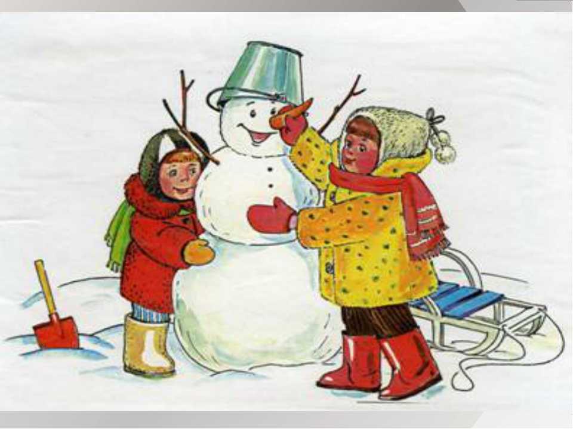
Самое распространенное занятие – это лепить снеговика. Но можно придумать и множество других композиций, например, ежик (слепить шар из снега, из сухих веточек сделать колючки, из камешков – носик, ротик и глазки, лягушка (два овальных шара поставить друг на друга и дополнить скульптуру лапками, глазками, широким ртом из веток).
Если вам хочется, чтобы проезжающие мимо люди еще больше восхищались вашим творением, то принарядите ваших снеговиков. Шапка и шарф вполне традиционные украшения для снеговиков, а что вы думаете о том, чтобы повязать вашей снегурочке на голову платок или надеть большую дамскую шляпу? Возможно, ей придутся кстати кухонный фартук и деревянная ложка.
Рисунки на снегу.
Взяв палочку, на снегу можно изобразить причудливые картины. Детки постарше способны самостоятельно придумывать сюжеты и рисовать, а малышам понравится смотреть или дорисовывать недостающие детали (лучики для солнышка, волны для рыбки).
Если заранее принести из дома бутылочку с подкрашенной водой, то ваши рисунки будут яркими и красочными. Ни один прохожий не пройдет мимо!
Снежные краски.
Для разнообразия ваш снег можно сделать цветным. Для этого возьмите полстаканчика воды и добавьте туда пищевого красителя. Дайте ребенку несколько таких стаканчиков с разными красками. Разбрызгивая краски на снег или наполняя им стаканчики, он получит подкрашенный снег, из которого можно делать шарики, разные фигурки.
Это очень удобный момент познакомить ребенка с особенностями цветовой гаммы.
С помощью обычной пипетки и подкрашенной воды можно рисовать картинки на снегу. Можно раскрасить готовую скульптуру из снега.
Снежки.
Игра в снежки еще никого не оставляла равнодушным!
Прыжки в снег.
Поваляться в снегу любят все ребята! Активные физические упражнения способствуют укреплению здоровья и поднимают настроение!
Ангелы из снега.
Лягте на спину на снег. Отведите руки и ноги в стороны, а затем вернитесь в исходное положение. Аккуратно встаньте и рассмотрите с ребенком, какие ангелы у вас получились; обсудите, чей ангел самый большой, чей самый маленький.

Покатились санки!
Санки и снег так же неразделимы, как мороженое и вафельный стаканчик. Придумайте разные забавные способы катания. Например, можно покатать на санках куклу.
Попади в цель.
Наберите снега и слепите из него снежки. Подготовьте цель – ею может быть дерево или круг в снегу. Пусть ребенок метко попадает в цель.
Помощник.
Зима — время не только развлечений, но и работы по чистке от снега (крыльца, двора, машины и так далее). Вы можете привлечь своего малыша к труду, выдав ему лопату соответствующего размера. После сгребания снега лопатой можно подмести лавочки и качели веничком – это доставит большое удовольствие ребенку.
Главное — показать пример и делать все с удовольствием и улыбкой на лице. Тогда в будущем эта работа будет ассоциироваться у ребенка только с положительными эмоциями, и он с радостью будет вам помогать.
Катание на лыжах.
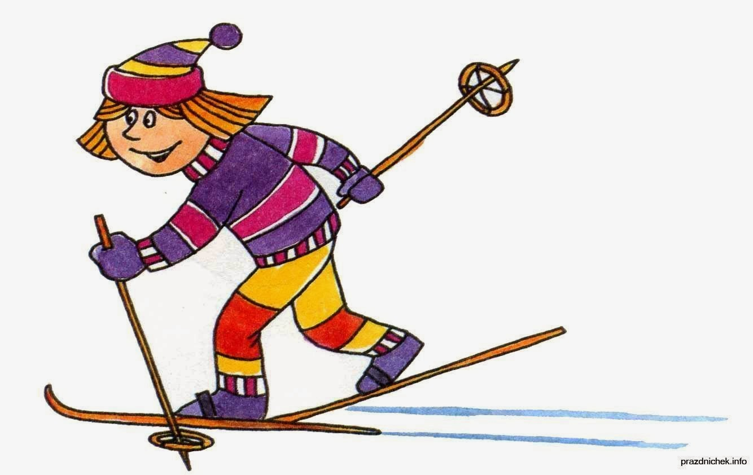
Лыжные прогулки – едва ли не лучший вид активного отдыха с ребенком в зимнее время. Уже в 3-4 года ваши дети смогут кататься и 20, и 30 минут подряд, скатываться с маленьких горок и даже ездить на буксире. Лыжи - увлекательнейшее занятие, катание на них способно приносить настоящее удовольствие вашему ребенку укрепляя при этом его здоровье. Многие малыши любят кататься на «коротышках», для которых не нужна лыжная трасса, а, значит, и особых проблем нет.
Безопасность! В целом, это наименее безопасный вид зимних прогулок. Однако, обратите внимание, может быть горка, на которой Вы собираетесь кататься, слишком крутая, ухабистая или леденистая? Постарайтесь исключить все возможные опасные ситуации. Разумеется, кататься следует в парковой зоне, либо за городом, либо в том районе города, где движение автотранспорта отсутствует.
Катание на коньках.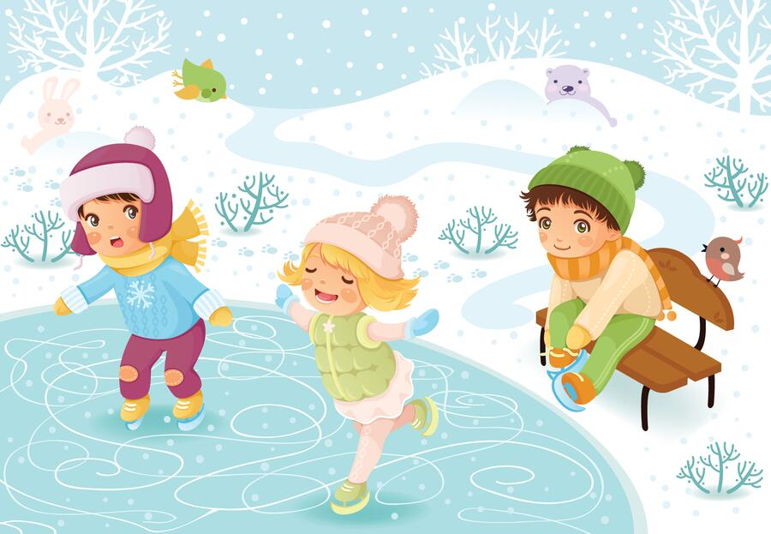
Если ваш малыш полюбит коньки – это на всю жизнь! Наиболее подходящий период для освоения этого стремительного и изящного вида спорта – 3-5 лет. Катание на коньках, укрепляет стопу и голеностоп, поэтому полезно любому ребенку! В идеале ботинок должен сидеть плотно, если на ноги ребенка надеты колготки и одна пара шерстяных носков.
Безопасность! В отличие от лыж, занятие коньками сопряжено все же с определенным риском. Не ходите на каток в те дни, когда на нем катается много людей. Падения исключить невозможно, поэтому постарайтесь, чтобы ребенок был одет в плотную одежду. Позаботьтесь о том, чтобы, по крайней мере, затылок был хорошо защищен (например, толстым слоем мягкой ткани). Не отходите от малыша ни на шаг, чтобы в случае необходимости поддержать его и избежать падений.
Катание на санках.
Чтобы зима для малыша не прошла даром, ему обязательно нужен "транспорт" для катания с гор и обычных прогулок. Это могут быть санки или ледянка. В отличие от других зимних развлечений, которые связаны с активным движением, для прогулки на санках одеться надо потеплее. В последнее время стало распространено такое зимнее развлечение, как тюбинг. Это своего рода тоже санки, которые используются для катания с больших и длинных спусков.
Безопасность! Перевозить ребёнка через дорогу можно только в санках, которые толкаются перед собой. Если у них имеется только веревка-буксир, то малыша необходимо вынуть. Кататься на санках с горки нежелательно. На тюбинге возможно возникновение опасных ситуаций по причине высокой скорости.

Катание с горки.
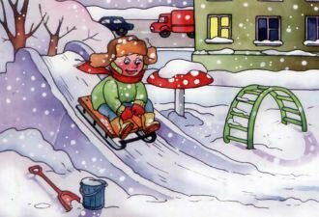

Катание с ледяной горки - одно из любимейших детских забав зимой. Правда многие малыши до определенного возраста боятся кататься на горке, примерно до 3,5-4 лет, но если взять с собой маму или папу, то не так страшно! Полюбив это занятие, детишки готовы кататься с горки до бесконечности и не хотят уходить от нее домой. Одежда должна быть не промокаемой, иначе уже через 20 мин. придется идти переодеваться.
Безопасность! Объясните малышу заранее, что на горке надо соблюдать дисциплину и последовательность. Вам необходимо самим убедиться в безопасности горки, поэтому перед катанием внимательно изучите местность. Спуск не должен выходить на проезжую часть, а малышей лучше катать с маленьких пологих снежных горок, причём в немноголюдных местах и при отсутствии деревьев, заборов и других препятствий.

Зима – отличное время для совместного досуга с детьми. Подскажите своему ребенку, как провести зимние деньки с пользой и интересом. Пусть зимние детские игры будут в жизни малыша одними из самых приятных воспоминаний!

